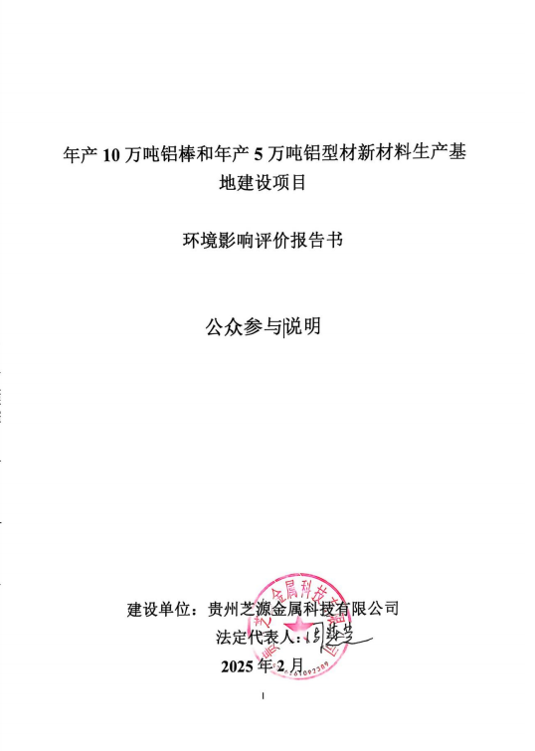

**目录**

1 概述 1

2 首次环境影响评价信息公开情况 3

2.1 公开内容及日期 3

2.2 公开方式 3

2.3 公众意见情况 4

3 征求意见稿公示情况 5

3.1 公示内容及时限 5

3.2 公示方式 5

3.2.1 网络 5

3.2.2 报纸 6

3.3 查阅情况 8

3.4、现场公示 8

3.5 公众提出意见情况 8

4 其他公众参与情况 9

4.1公众意见表现场调查 9

4.2 公众座谈会、听证会、专家论证会等情况 9

5公众意见处理情况 10

5.1 公众意见概述和分析 10

5.2 公众意见采纳情况 10

5.3 公众意见未采纳情况 10

**6、诚信承诺** 13

**7 其他** 14

# 1 概述

新材料产业作为七大战略新兴产业之一，是众多高技术产业发展的基础和先导，在优化产业结构、推进产业升级以及创造新的经济增长点等方面具有极高的战略价值。目前，我国新材料产业正处于强劲发展的阶段，预期未来我国新材料产业市场年增长速度将保持在20%以上。“十四五”时期，建筑、航空航天、汽车制造等上下游产业的迅速发展必将增加铝合金市场需求。在所有的铝合金的铸造产业上，铝合金棒产量就占了总产量的三分之一。目前我国的铝合金棒产量在全世界上的比重非常大。贵州芝源金属科技有限公司经多方面考察调研，拟投资40000.0万元在贵州省铜仁市德江县煎茶镇煎茶社区煎茶工业园建设“年产10万吨铝棒和年产5万吨铝型材新材料生产基地建设项目”。项目主要原料为外购铝锭和废旧门窗。

项目取得了德江县发展和改革局备案文件，项目编号2312-520626-04-01-237503（附件2）。本项目为废铝及合金的熔炼项目，属于《国民经济行业分类》（GB/T4754-2017）中的C32有色金属冶炼和压延加工业—3240有色金属合金制造。同时本项目热工单元利用燃气加热炉进一步处理铝合金属棒生产铝合金产品，项目金属铝棒经加热挤压、时效、除油水洗、喷塑固化工序后加工成金属铝合金型材的过程属于《国民经济行业分类》（GB/T4754-2017）中C33金属制品业3—311金属结构制造（指以铁、钢或铝等金属为主要材料，制造金属构件、金属构件零件、建筑用钢制品及类似品的生产活动，这些制品可以运输，并便于装配、安装或竖立）。

根据《中华人民共和国环境保护法》、《中华人民共和国环境影响评价法》、中华人民共和国国务院令第682号《建设项目环境保护管理条例》和《建设项目环境影响评价分类管理名录》（2021版本）的有关规定，本项目为二十九、有色金属冶炼和压延加工业32—64—常用有色金属冶炼321；贵金属冶炼322；稀有稀土金属冶炼323；有色金属合金制造324，需编制环境影响报告书；接受委托后，即组织有关技术人员到工程建设所在地及其周围进行了实地调查与现场踏勘，详细了解与收集了本项目有关的资料，参照《建设项目环境影响评价技术导则》，结合该项目的特点，编制完成了本项目的环境影响报告书，报环保局审批。

根据《中华人民共和国环境影响评价法》（2018年12月29日第二次修正）、《环境影响评价公众参与办法》（生态环境部部令第4号）要求，为了广泛地了解和掌握公众对建设项目的要求和意见，让公众对建设项目具有知情权、发言权和监督权。充分听取公众意见，了解周边居民对本项目建设的态度；了解周边居民对本项目建设过程中可能产生的环境问题的认识与重视程度；将调查结果反馈给建设单位，供施工及前期工作时予以考虑采纳或妥善解决，建设单位按照《环境影响评价公众参与办法》（生态环境部令第4号）对本项目进行环境影响评价信息公开。根据本项目的环境影响特点，确定本项目附近居民、村委会作为主要公众参与对象。本项目共进行了二次公众参与说明，主要包括第一次公示（一次网上公示）和征求意见稿公示（网上公示+两次报纸公示+一次现场公示），本次公众参与通过网上公示、张贴公告等形式，充分收集公众意见。

# 2 首次环境影响评价信息公开情况

## 2.1 公开内容及日期

公开日期：根据《环境影响评价公众参与办法》（生态环境部令第4号），建设单位2024年5月下旬与评价单位签订了环评编制合同，评价单位正式开展工作，建设单位并于2024年6月6日德江县人民政府网首次公开本项目环境影响评价信息情况。

公开内容：主要包括：

（一）建设项目名称、选址情况、建设内容等基本情况；

（二）建设单位名称和联系方式；

（三）环境影响报告书编制单位的名称；

（四）公众意见表的网络链接；

（五）提交公众意见表的方式和途径；

（六）公众提出意见的起止时间。

## 2.2 公开方式

本项目首次环境影响评价信息公开方式采取网上公司的方式，于2024年6月6日在德江县人民政府网首次公开环境影响评价信息情况。

载体选取符合性分析：本项目处于贵州省铜仁市德江县煎茶镇经济开发区(煎茶工业园)，周边敏感点居民文化程度普遍较低，并在确定环评编制组织单位内7个工作日内进行网站公示（委托日期：2024年5月30日，公开日起：2024年6月6日），公示网址为德江县人民政府网：https://www.dejiang.gov.cn/xwzx/gsgg/202406/t20240606_84734516.html。因此，本项目首次公开环境影响评价信息的载体选取符合《环境影响评价公众参与办法》要求。

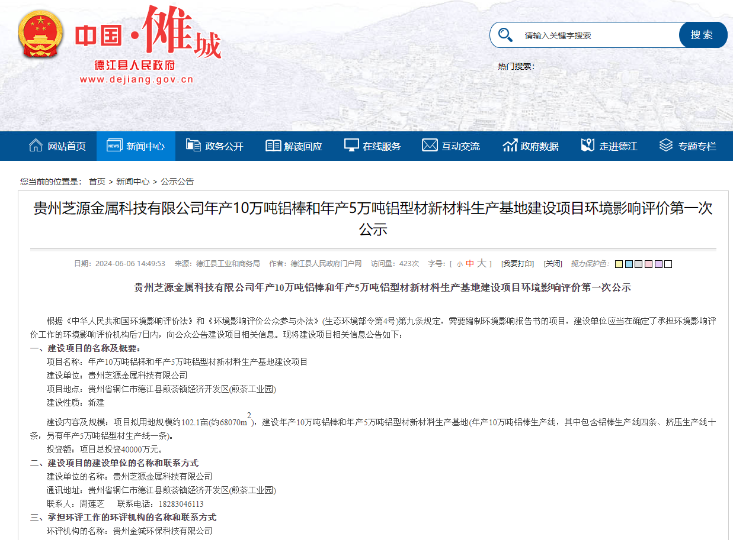**图 2-2 首次环境影响评价信息网络公示截图**

## 2.3 公众意见情况

首次公开环境影响评价信息期间，建设单位和环评单位均没有收到公众反馈的意见。

# 3 征求意见稿公示情况

## 3.1 公示内容及时限

公示主要内容：环境影响报告书初稿形成后，根据公参办法的要求，我公司进行了环境影响评价公众参与第二次公示需包括①建设项目情况；②产业政策符合性；③建设项目主要环境影响和措施；④本次公示征求公众意见的范围和主要事项；⑤征求公众意见的具体形式；⑥公众提出意见的起止时间。

公示期限：公示时限为2025年1月21日~2025年2月15日。

## 3.2 公示方式

### 3.2.1 网络

征求意见稿公示同时在德江县人民政府网上进行公示，网络公示时间为2025年1月21日~2025年2月15日。公示网址为https://www.dejiang.gov.cn/xwzx/gsgg/202501/t20250121_86661406.html，网站截图见 3-2。

载体选取符合性分析：本项目征求意见稿公示方式采用建设项目所属且公众易于接触的“德江县人民政府网”，并在征求意见稿形成后，于2025年1月21日~2025年2月15日网上公示持续超过10个工作日。因此本项目征求意见稿公示载体的选取符合《环境影响评价公众参与办法》要求。

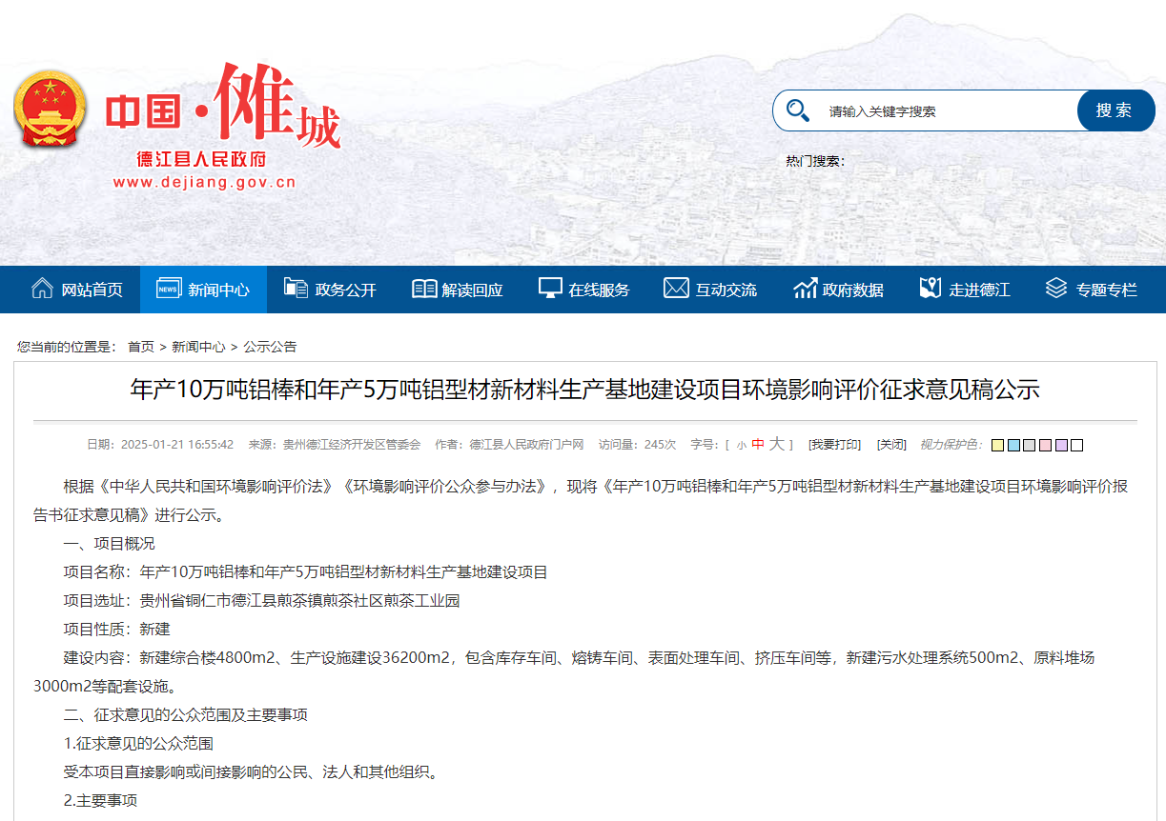

**图 3-2 网站公示截图**

### 3.2.2 报纸

《环境影响评价公众参与办法》于2019年1月1日后实施，为满足《环境影响评价公众参与办法》中的相关要求及同时为方便当地村民了解项目信息，建设单位选取报纸铜仁日报进行了公示，公示日期分别为2025年1月21日~2025年2月15日，照片见图 3-4。

载体选取符合性分析：本项目征求意见稿公示方式采用建设项目所在地且公众易于接触的报纸公开，且刊登征求意见稿公示信息2次，载体选取符合《环境影响评价公众参与办法》第十一条“通过建设项目所在地公众易于接触的报纸公开，且在征求意见的10个工作日内公开信息不得少于2次”的要求。

|  |
| --- |
| **J:\BaiduSyncdisk\3其他项目\2023年11月德江铝棒项目\公众参与\登报公示（2次）\登报公示第1次（2025年2月9日）.jpg** |

**图 3-4（A） 报纸公示截图（2025年2月9日）**

|  |
| --- |
| **J:\BaiduSyncdisk\3其他项目\2023年11月德江铝棒项目\公众参与\登报公示（2次）\登报公示第2次（2025年2月12日）.jpg** |

**图 3-4（B） 报纸公示截图（2025年2月12日）**

## 3.3 查阅情况

环境影响报告书（征求意见稿）纸质版查阅地点设置在厂区办公室内。目前暂无查阅。

## 3.4、现场公示

考虑到项目周边居民文化程度较低，本次公示在项目周边居民区张贴现场公示，公示日期为2025年1月25日~2025年2月12日，现场公示持续10个工作日。

## 3.5 公众提出意见情况

环境影响报告书（征求意见稿）公示至今，我司和环评单位均没有收到公众反对的意见。

# 4 其他公众参与情况

## 4.1公众意见表现场调查

考虑到已在现场张贴公告，且本项目建设选址位于贵州省铜仁市德江县煎茶镇煎茶社区煎茶工业园，本项目不再发放公众调查表，但走访部分居民和附近企业工作人员，对于居民口头反映的问题进行记录。

## 4.2 公众座谈会、听证会、专家论证会等情况

本项目未开展公众座谈会、听证会、专家论证会。

# 5公众意见处理情况

## 5.1 公众意见概述和分析

本次公众参与调查在首次信息公开和征求意见稿公示至今，均未收到公众提出的意见，但根据业主走访周边企业和村民得知，根据公众口头提出的意见，公众关心的问题主要有以下几方面：解决当地就业问题；占地、水土流失等问题补偿和防治措施；在规定时间内完成施工，加强自身管理，合理规范达标排污；部分团体调查时提出要重点防治本项目的污染对周边环境的影响，同时项目建设造成的景观影响必须减缓。

对各种关心问题，业主承诺解决方案如下：厂区在招聘工人时，优先考虑当地有文化、符合条件的村民；对占地做好补偿措施，污废水严格按照评价提出的处理措施处理；加强施工管理，尽量避免对当地村民的生活造成影响，对附近村民提出的问题及时处理，保证厂区与村民的和谐关系。在严格落实环评提出的各项污染防治措施的同时，做好项目各个场地区域绿化。

## 5.2 公众意见采纳情况

对公众提出的意见，我司均采纳。我司承诺在项目建设过程中，切实做好“三同时”工作，按照环评报告书的要求，采取污染治理措施，确保在项目正式投产后污染物达标排放。在项目建成后，我司承诺将建设完善的环境管理制度，并对公司员工加强环保教育与环保宣传，减小环境污染事件的发生；在运营过程中，加强资金投入，努力提高废水的治理技术，提高废水的回用率，争取做到废水零排放；努力提高废气的治理技术，减少废气污染物的排放，并加强废气治理设施的检修与维护；加强噪声污染的防治工作，减小噪声对周边公众的影响；加强环境风险防控措施的建设，减小突发环境事件的发生，保证周边公众的用水安全。

## 5.3 公众意见未采纳情况

我单位充分采纳公众的意见。

# 6 报批前公开情况

## 6.1公开内容及日期

说明公开主要内容及日期，分析是否符合《办法》要求（此次公开的应是未包含国家秘密、商业秘密、个人隐私等依法不应公开内容的拟报批环境影响报告书全本）。

## 6.2公开方式

### 6.2.1网络

载体选取符合性分析，网络公开时间、网址及截图。

报批前公示同时在德江县人民政府网上进行公示，网络公示时间为2025年5月30日~2025年6月12日。公示网址为 https://www.dejiang.gov.cn/xwzx/gsgg/202505/t20250530_87949306.html，网站截图见 6-1。

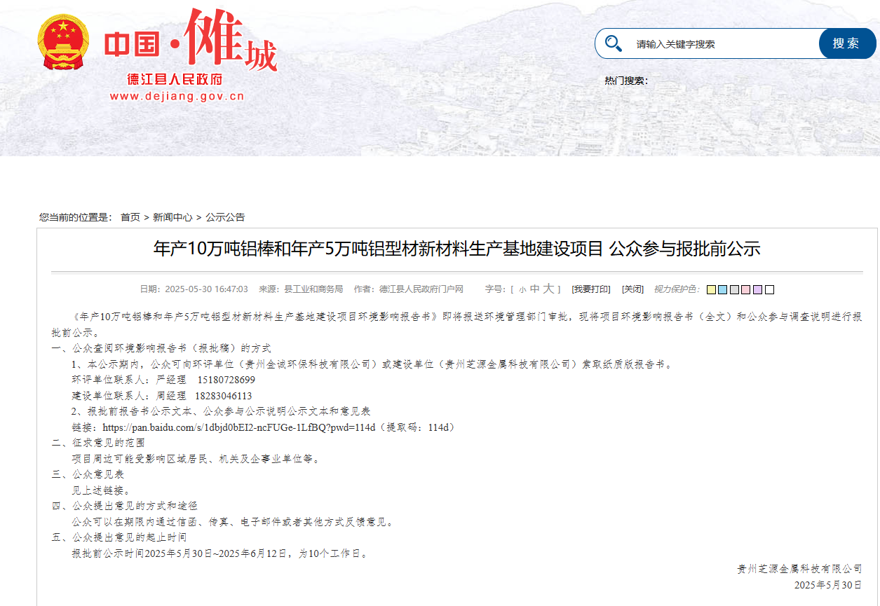

**图6-1 报批前网上公示**

### 6.2.2其他

无。

**7、诚信承诺**

我单位已按照《办法》要求，在年产10万吨铝棒和年产5万吨铝型材新材料生产基地建设项目环境影响报告书编制阶段开展了公众参与工作，在环境影响报告书中充分采纳了公众提出的与环境影响相关的合理意见，对未采纳的意见按要求进行了说明，并按照要求编制了公众参与说明。

我单位承诺，本次提交的《年产10万吨铝棒和年产5万吨铝型材新材料生产基地建设项目环境影响评价公众参与说明》内容客观、真实，未包含依法不得公开的国家秘密、商业秘密、个人隐私。如存在弄虚作假、隐瞒欺骗等情况及由此导致的一切后果由贵州芝源金属科技有限公司承担全部责任。

建设单位盖章：

日期：2025年2月18日

**8 其他**

本项目存档备查内容包括征求意见稿公示期间现场公示照片、公众参与调查表、2次报纸，网络公示截图等。